All rights reserved

СПРАВОЧНЫЙ
МАТЕРИАЛ
ТУ-154М

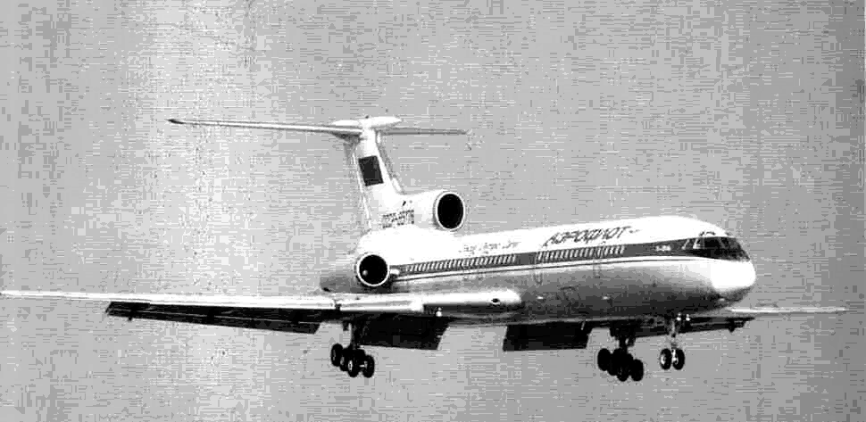

ИРКУТСК

2.5. ОБЩИЕ ЛЁТНЫЕ ОГРАНИЧЕНИЯ

2.5.1. Ограничения по массе самолета
1. Максимальная рулежная масса .....................…………………………………………………..….. 100,5т. (102,5т.)
2. Максимальная взлетная масса ............…..........………………………………………………......... 100 т. (102т.)
3. Максимальная посадочная масса ........….......…………………………………..…………….....…. 80т.
4. Максимальная масса самолета без топлива ......…………………………………..……………….. 74 т.
5. Максимальная коммерческая нагрузка ..…………………………………………..……………..... 18 т.
2.5.2. Ограничения по прочности пола грузовых помещений и пассажирских салонов
1. Максимальная нагрузка на настил пола пассажирских салонов…………………..……….…...... 280 кгс/м²
2. Максимальная нагрузка на пол грузовых помещений, см. п. 9.2.4.
2.5.3. Допустимые центровки

1. Предельно допустимая передняя центровка на взлете (шасси выпущено )..…………..….…….. 21% САХ

2. Предельно допустимая передняя центровка на посадке (шасси выпущено )………….….…..… 18% САХ

3. Предельно допустимая задняя .центровка (шасси убрано):
а) на взлете, в полете и на посадке ........................…………………………………………..….…... 32% САХ
б) при mвзл. до 80 т, Hэш. пол. не более 10100 м., АБСУ в штурв. режиме, в случаях, когда mком. отсутствует или мала для получения центровки не более 32% САХ, разрешается ……………………..……….. 40% САХ
Примечание: Центровка переваливания на хвост самолета на земле …………….…….... 52,5% САХ
2.5.4. Ограничения по скорости и числу М
Все скорости, приведенные в РЛЭ, индикаторные земные. При питании указателей скорости от основной статической системы значение суммарных поправок (аэродинам и инструм) к указателям скорости незначительны, приведённые скорости приняты как приборные. При переключении на резервную систему необходимо учитывать аэродинам поправки к указателям скорости (табл. 7.9.1).
2.5.4.1. Максимальные скорости и числа М полета
1. Максимальная эксплуатационная скорость Vmах. э. ( Vмо ) и число Мmах. э. ( М мо ):
— с центровкой 32% САХ и менее:
— на высотах от земли до 7000 м ....…………………………...................………………...... 600 км/ч
— на высотах от 7000 м и выше .....……………………………................………………...... 575 км/ч, число М=0,86.
— с центровкой более 32% САХ на всех высотах .......………………………………..…..... 525 км/ч.
Расчетная предельная скорость Vmах mах и число Мmах mах:
— на высотах от земли до 7000 м .......……………………………..............………………... 650 км/ч;
— на высотах от 7000 м. и до 10300 м. …………………………..............………………..... 625 км/ч;
— на высотах ≥ 10300 м. ………………………………...............................……………….... М= 0,95.
2. Максимальная скорость при отказе демпфера крена или демпфера курса
при всех массах самолета ........………………………………………………......……………….... 525 км/ч, число М=0,85.
3. Максимальная скорость полета с закрылками, отклоненными на угол:
— 15° .................…………………………………………........................……………........…. 420 км/ч;
— 28° ................…………………………………………...........................……………......…. 360 км/ч;
— 36° ............…………………………………………................................…………….....….. 330 км/ч;
— 45° .....................…………………………………………........................…………….....…. 300 км/ч.
В процессе уборки закрылков с 15° до 0° разрешается увеличение скорости до .………….…...… 430 км/ч.
4. Максимальная скорость полета в процессе выпуска и уборки шасси:
— в нормальных условиях ...........………………………………...................………………... 400 км/ч;
— при экстренном снижении ......................……………………………...... в пределах значений Vmах. э. и Мmах. э.
5. Максим скорость полета при отклоненных средних интерц………………....... в пределах значений Vmах. э. и Мmах. э.
6. Максимальная скорость полета при стабилизаторе,
зафиксированном в положении, отличном от полетного ………………………………....... 450 км/ч
Максимальная скорость полета при перестановке стабилизатора ..........…….…………….......... 425 км/ч
На взлете и при уходе на второй круг в процессе перестановки стабилизатора разрешается увеличение скорости к моменту полной перестановки стабилизатора в полетное положение .…………………………. 450 км/ч
7. Максимальная скорость полета при выпущенных предкрылках …....................……………...... 425 км/ч
При уборке предкр. разрешается увелич. скорости к моменту полной уборки ......…………….. 450 км/ч
9. Максимальная скорость полета при выпуске фар ..…………………….................…………….... 400 км/ч
10. Максимальная путевая скорость:
— подъема передней опоры шасси .................………………………...…………................. 315 км/ч
— отрыва основных опор шасси ..................………………………................…………....... 325 км/ч
— касания основными опорами шасси ...................……..………………........…………..... 280 км/ч*
— касания передней опорой шасси ............................………………………...…………..... 270 км/ч*
— начала торможения на пробеге при температуре наружного воздуха:
— плюс 30° С и ниже ..........………………………….......................……………........ 240 км/ч
— свыше 30° С .............................…………………………....................……………... 225 км/ч
* Для КТ-141Е (14 А) и КТ-183 (12 А) макс Wкас при mmax пос и высоких Тнв или на горных аэродромах
- основными опорами шасси ........…….........……………….…….......……………............ 310 км/ч
- передней опорой шасси ………………………………………………………………...… 300 км/ч.

3.1. РАСЧЕТ ПОЛЕТА
3.1.1. Общие указания
В настоящем подразделе приведены необходимые материалы, позволяющие произвести расчет полета в часто встречающихся условиях эксплуатации.
Если фактические условия предстоящего полета или методика расчета отличаются от изложенных в данном подразделе, расчет полета производить по материалам раздела 7. Такой расчет необходимо производить перед каждым полетом.
Расчет полета состоит из следующих элементов:
— получение исходных материалов для расчета;
— определение максимально допустимых взлетной и посадочной масс самолета;
— определение оптимальных режимов полета (в наборе высоты, горизонтальном полете и снижении);
— расчет заправки самолета топливом;
— определение коммерческой нагрузки;
— уточнение фактических взлетной и посадочной масс;
— определение скоростей на взлете и посадке;
— контроль центровки и загрузки самолета;
— контроль производимого самолётом шума на местности.

3.1.2. Исходные материалы для расчета
Необходимыми исходными материалами для расчета полета являются:
— расстояния по маршруту от аэродрома вылета до аэродрома назначения и время полета по расписанию;
— расстояние от аэродрома назначения до наиболее удаленного запасного аэродрома;
— распределение ветра но высотам (скорость и направление) по трассе;
— фактические атмосферные условия на аэродроме вылета и прогнозируемые условия по этапам полета, а также на аэродромах назначения и запасных (температура воздуха, атмосферное давление, направление и скорость ветра);
— длина ВПП, КПБ и СЗ, схема препятствий и ограничения по шуму, состояние поверхности ВПП (коэффициент сцепления, вид и количество атмосферных осадков) аэродромов вылета, назначения и запасных;
— масса пустого самолета и его центровка по формуляру самолета

3.1.3. Выбор эшелона и наивыгоднейшего режима крейсерского полета
1. Наивыгоднейшую высоту полета определять по подпункту 3.1.3.1 в зависимости от известного расстояния до аэродрома назначения. Для дальности более 600км оптимальным эшелоном для крейсерского полета является максимальный эшелон для фактической полетной массы. Наивыгоднейшим будет эшелон, указанный в подпункте в зависимости от курса полета.
2. Основным рекомендованным режимом полета, при котором обеспечивается наименьший расход топлива, является режим максимальной дальности (МД). Полет выполнять на скоростях и числах М полета, обеспечивающих 0,99 максимальных значений удельной дальности. Режим МД обеспечивает перевозку наибольшей коммерческой нагрузки в случаях, когда ее величина меньше максимальной из-за ограничения взлетной массы или количества заправляемого топлива.
Число М горизонтального полета для режима МД в зависимости от эшелона и полетной массы,
см. пункт 4.4.2 или подраздел 7.5.
3. В случаях необходимости сокращения рейсового времени набор высоты, горизонтальный полет и снижение выполнять на скоростях и числах М полета, соответствующих максимальному крейсерскому режиму полета (МКр), см. пункт 4.4.2 или подраздел 7.5.

3.1.3.1. Наивыгоднейшие эшелоны полета

Дальность полёта, км (свыше - до) | Высота эшелона, м
Дальность полёта, км (свыше - до) | Курс полёта
Дальность полёта, км (свыше - до) | 0 - 179 ° | 180 - 359 °
200 - 300 | 5700 | 6000
300 - 400 | 9100 | 8600
400 - 500 | 11100 | 10600
500 - 600 | 12100 | 11600
600 - 1500 | 12100 | 11600
1500 - 3200 | 11100 - 12100 | 11600
3200 и более | 11100 - 12100 | 10600 - 11600

Примечания:
- Рекомендуется выполнять ступенчатый профиль полета по согласованию с УВД (если до конца маршрута остается
не менее 400 км):
— при полете на эшелоне 10600 м при достижении полетной массы 93,5 т занимать эшелон 11600 м;
— при полете на эшелоне 11100 м при достижении полетной массы 85 т занимать эшелон 12100 м.
2. Разрешается занимать больший, чем указано в таблице, эшелон в пределах ограничений по максимально допустимым высотам, если позволяет температура наружного воздуха, см. раздел 7.8.

4.4.2. Режимы крейсерского полёта

- Режим горизонтального полёта устанавливать по заданному числу М или по заданной скорости подбором необходимого режима работы двигателей.
- При регулярной эксплуатации самолёта на линиях наивыгоднейший с точки зрения экономики режим крейсерского полёта определяется оптимальным сочитанием эшелона и скорости ( числа М ) с протяжённостью маршрута и коммерческой нагрузкой.
- РЕЖИМ МД рекомендуется выполнять на скоростях, обеспечивающих 0,99 максимальных значений удельной дальности ( табл. 4.4.2.1. ).
- РЕЖИМ МКр рекомендуется на скоростях, близких к максимальным эксплуатационным.

Определение V₁ на взлетном режиме

- Определяем m _{прив.} в зависимости от высоты аэродрома, t_{НВ} и взлетной массы
(стр. 14 табл. 7.3.9.)
- Определяем РДПВ (ВПП + КПБ - 50) в зависимости от К_{сц} и ветра
(стр. 15 табл. 7.3.11.)
3. Определяем V₁ /V_{R} (%) по m _{прив.} и РДПВ (стр. 16 табл. 7.3.6.).
4. Определяем V₁ с учетом взлетной массы (стр. 17 табл. 7.3.4.).

Определение V₁ на номинальном режиме

1. Определяем РДПВ с учетом К_{сц} и ветра (стр. 18 табл. 7.3.11.).
2. Определяем m _{прив max.} (стр. 18 табл. 7.3.6.).
3. Определяем m _{прив.} в зависимости от условий на аэродроме (стр. 14 табл. 7.3.9.).
4. Сравниваем разницу m _{прив max} и m _{прив} и определяем возможность взлёта на номинальном режиме при t менее +10 ° m _{прив}< m _{прив max} на 10 T.
при t более +10 ° m _{прив}< m _{прив max} на 15 T.
5. Определяем V₁/V_{R} (%) (стр. 16 табл. 7.3.6.)
6. Определяем V₁ (стр. 17 табл. 7.3.4.).

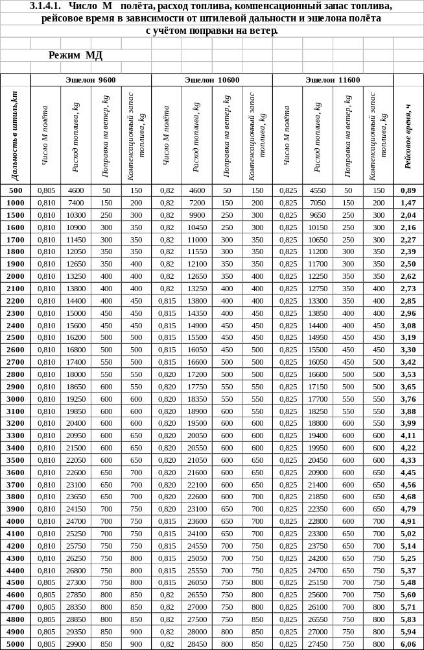
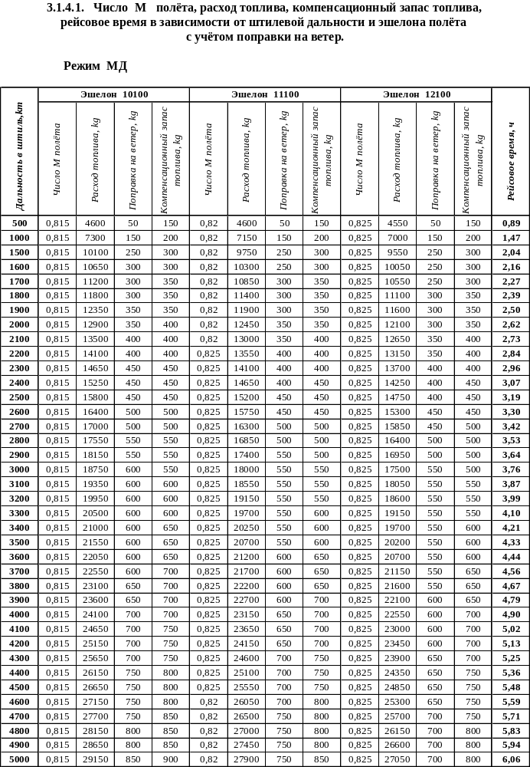

3.1.4. Определение потребного количества топлива
1. Количество потребного на полет запаса топлива ( m п.з.т ) должно быть не менее, чем :
m п.з.т. = m т. ± Δ m т.u. + m т.рул. + m анз = m о.з.т . + m анз
где:
m о.з.т — основной запас топлива;
m т — топливо, расходуемое с момента взлета до посадки самолета в штиль;
Δ m т.u — поправка, учитывающая ветер при полете по маршруту ("+" при встречном ветре);
m т.рул — топливо, расходуемое на запуск, прогрев двигателей и руление к месту старта (принимается равным 500 кг и заправляется сверх максимально допустимой взлетной массы);
m анз — аэронавигационный запас топлива, определяемый по формуле:
m анз = m р.з.т. + m к.з.т.
где:
m р.з.т. — резервный запас топлива, необходимый для полета на запасной аэродром с расчетной
точки маршрута с учетом топлива на ожидание в течение заданного времени;
m к.з.т — компенсационный запас топлива, принимается:
- равным 3 % от массы топлива (m т ) при отсутствии на маршруте условий обледенения;
- равным 6 % от массы топлива (m т ) при вылете в условиях прогнозируемого или фактического обледенения на маршруте.

2. Значения m т, Δ m т.u. и m к.з.т определять по подпункту 3.1.4.1 в зависимости от дальности полета в штиль и эшелона полета.
Условия, при которых рассчитаны таблицы:
— число М полета соответствует заданному режиму для средней полетной массы;
— коммерческая нагрузка ограничена либо m ком.мах = 18т, либо m взл.мах = 100 т;
— значения m т и рейсового времени соответствуют штилю (скорость ветра u = 0) и эксплуатационному диапазону температур;
— значения Δ m т.u соответствуют продольной составляющей скорости ветра 30 км/ч;
— масса топлива, затраченного на взлете в течение 2 мин — 600 кг;
— масса топлива па маневрирование при заходе на посадку и выполнение посадки в течение 10 мин — 600 кг;
— не учтена масса топлива на запуск двигателей и руление на старт — 500 кг.
3. Значения m р.з.т определять по подпункту 3.1.4.2 в зависимости от расстояния между аэродромом назначения и наиболее удаленным запасным аэродромом при заданном времени нахождения в зоне ожидания 30 мин.
ПРЕДУПРЕЖДЕНИЕ: ВО ВСЕХ СЛУЧАЯХ РАСЧЕТА АЭРОНАВИГАЦИОННЫЙ ЗАПАС ТОПЛИВА ДОЛЖЕН БЫТЬ НЕ МЕНЕЕ 5000 КГ.
4. Если фактическая коммерческая нагрузка меньше принятой для расчета таблицы, то:
— при полете в режиме МД необходимо уточнить заправку топливом, см. пункт 7.5.2;
— в полете могут быть использованы повышенные приборные скорости и числа М полета при увеличении заправки топлива, см. пункт 7.5.2, в пределах макс. допустимой взлетной массы, см. пункт 3.1.5.
5. Если время нахождения самолета в зоне ожидания не равно 30 мин, то m р.з.т определять в зависимости от заданного времени ожидания, см. пункт 7.5.3.
6. Если посадочная масса меньше 80 т, то m р.з.т может быть уменьшена и определена в зависимости от фактической посадочной массы, см. пункт 7.5.3.
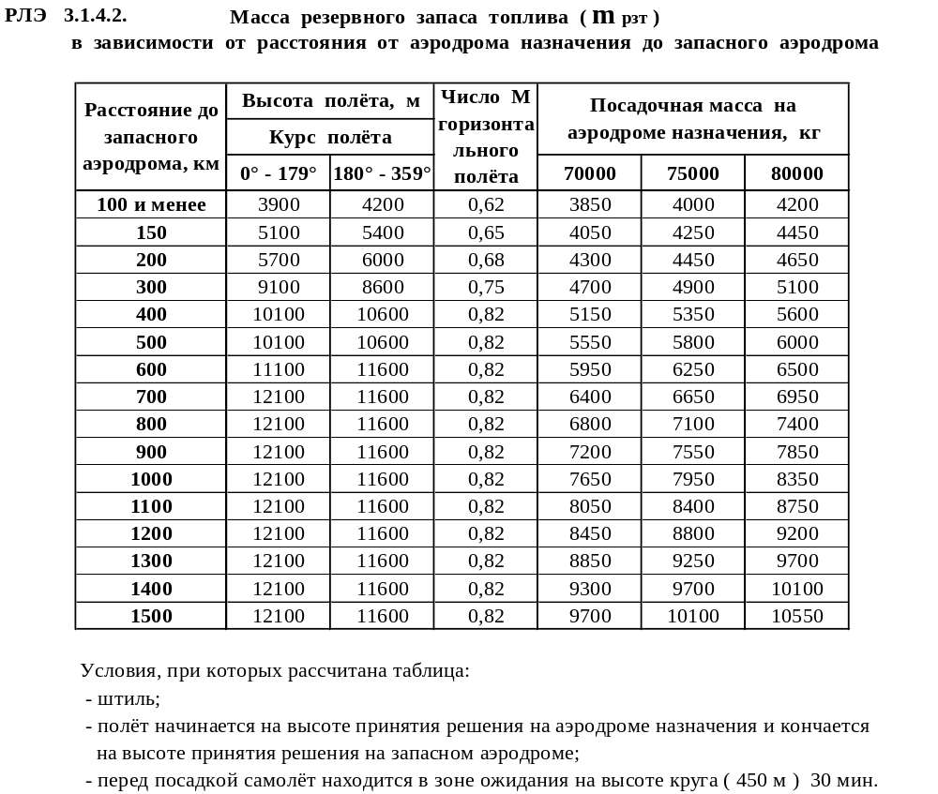

3.1.5. Определение максимально допустимой взлетной массы самолета, угла отклонения закрылков и скорости принятия решения.

1. Максимально допустимую взлетную массу самолета во всех ожидаемых условиях эксплуатации определять по фактическим метеорологическим условиям (температура воздуха, давление на аэродроме, скорость и направление ветра на уровне аэродрома) в зависимости от располагаемой длины, уклона и состояния поверхности ВПП, а также наличия препятствий на аэродроме вылета, см. подраздел 7.3.

2. Для удобства работы при подготовке экипажа к полету расчет максимально допустимой взлетной массы для основных эксплуатационных условий сведен в таблицы.

3. По значению располагаемой длины ВПП на аэродроме вылета определить расчетную располагаемую длину ВПП с учетом продольной составляющей ветра, см. подпункт 3.1.5.1. При отсутствии продольной составляющей ветра расчетная располагаемая длина ВПП равна располагаемой длине ВПП.

4. В зависимости от расчетной располагаемой длины ВПП и условий на аэродроме при отсутствии слоя осадков и коэффициенте сцепления 0,5 и выше, определить максимально допустимую взлетную массу, скорость принятия решения и угол отклонения закрылков на взлете:
— при наличии КПБ, равной 400 м, и свободной зоны, см. подпункт 3.1.5.2;
— при отсутствии КПБ и свободной зоны, см. подпункт 3.1.5.3.

Примечания:
1. Данные, приведенные в подпунктах 3.1.5.2 и 3.1.5.3, соответствуют следующим условиям взлета:
2. При взлете со встречным ветром более 20 м/с взлетные характеристики принимать такими же, как для встречного ветра 20 м/с.
3. Кроме того, в зависимости от метеорологических условий на аэродроме взлета и продольной составляющей ветра, определить максимально допустимую взлетную массу самолета, ограниченную максимально допустимой путевой скоростью отрыва (Vотр.пуг=325 км/ч; для колес КТ—141Е):
- для закрылков 28°, см. табл. 3.1.5.4;
- для закрылков 15°, см. табл. 3.15.5.
4. Взлетные характеристики для температуры наружного воздуха ниже минимальной, ограничивающей поле графика, принимать такими же, как для минимальной температуры.
- Угол отклонения закрылков 15° на взлете целесообразно использовать в условиях высокогорных аэродромов и высоких температур наружного воздуха, когда при закрылках 15° обеспечивается увеличение перевозимой коммерческой нагрузки.

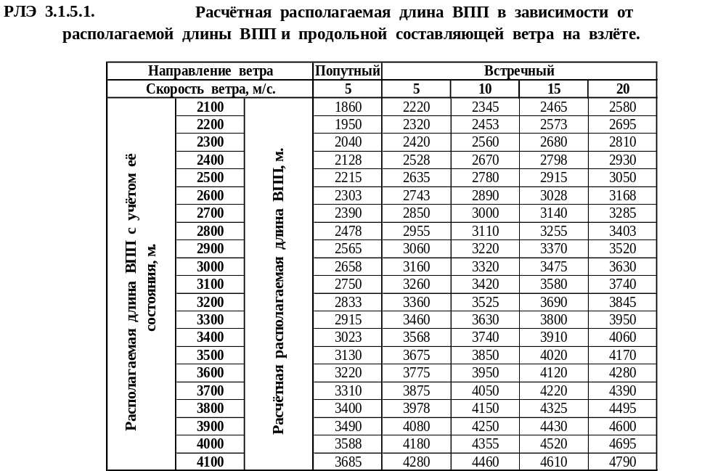

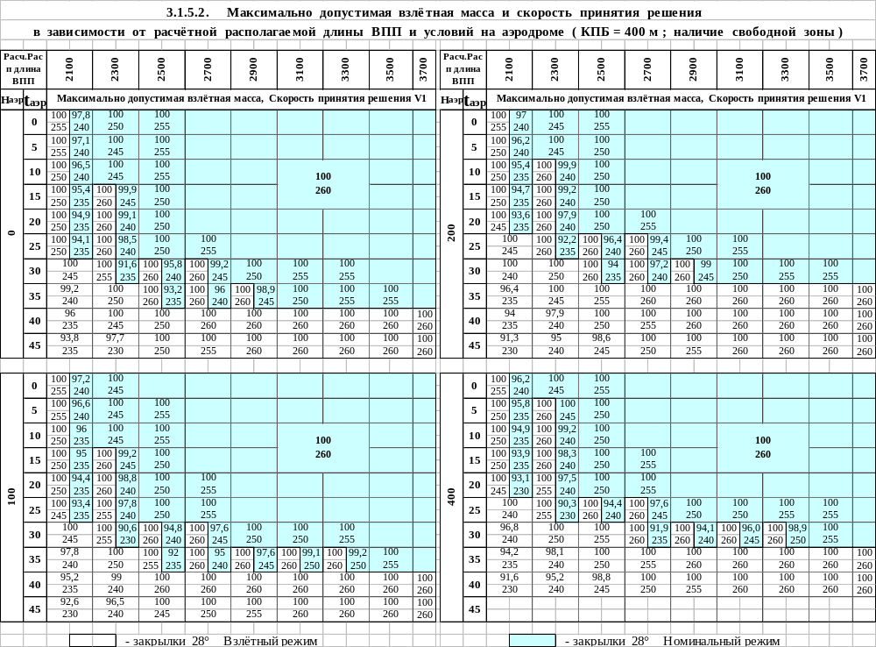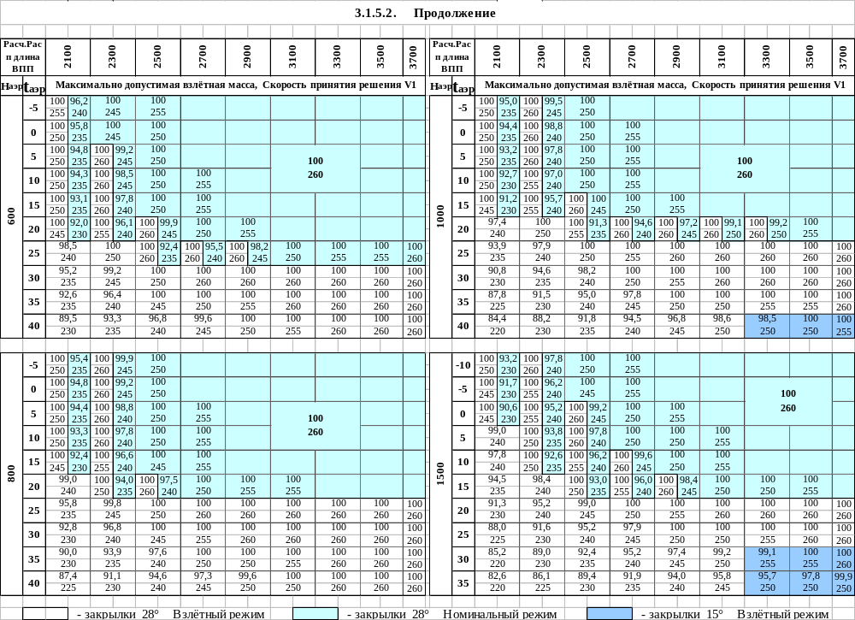

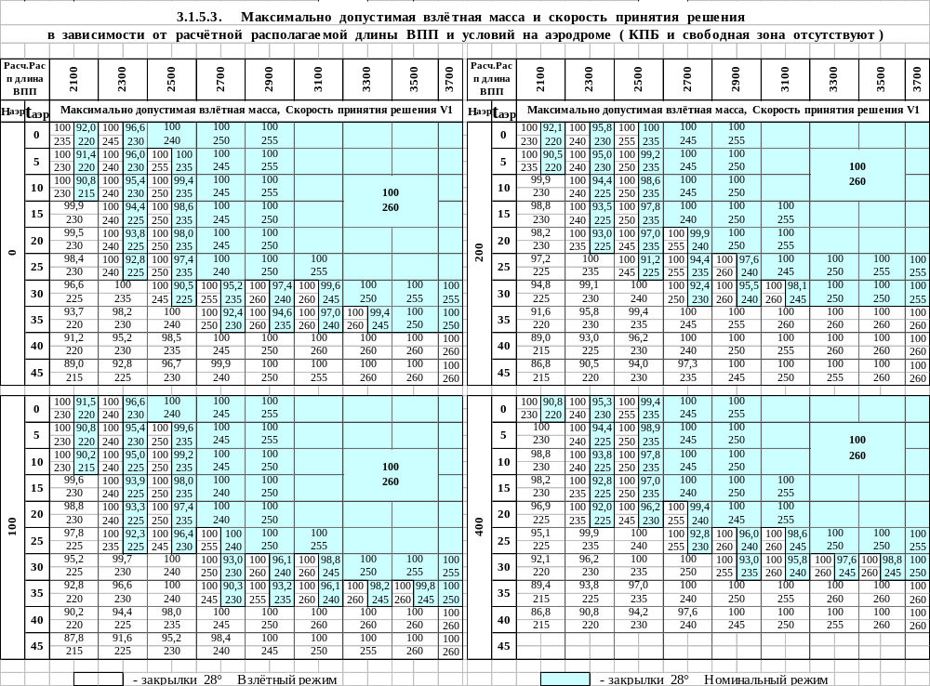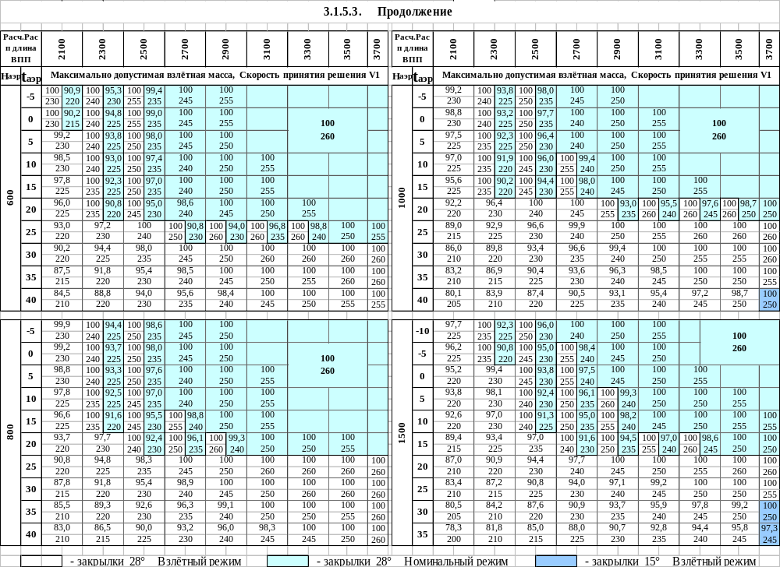
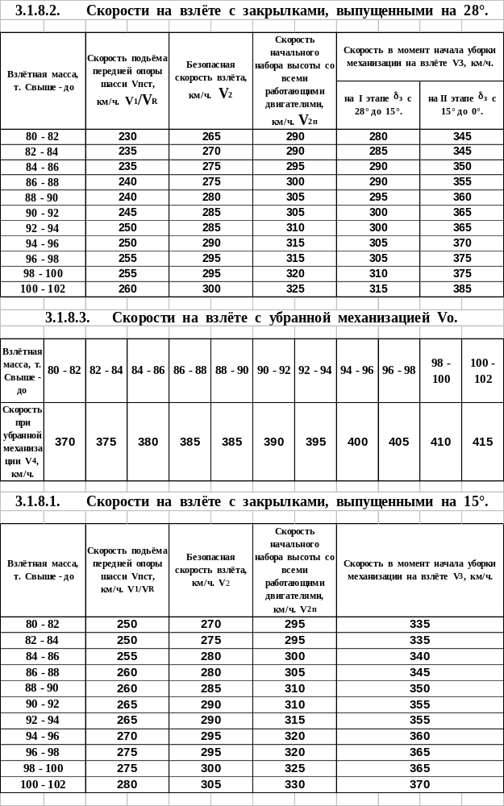
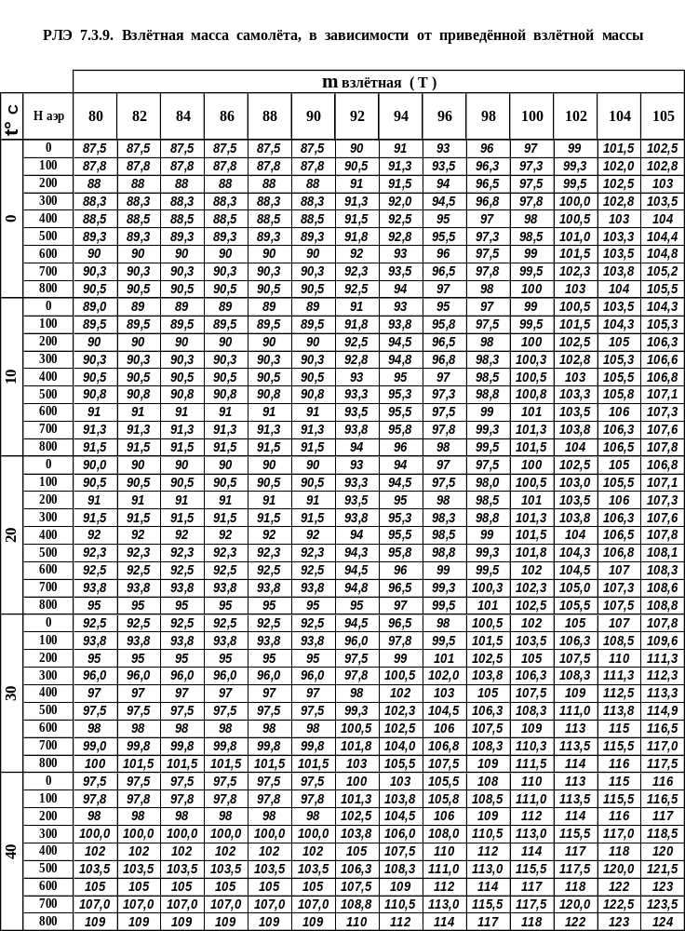
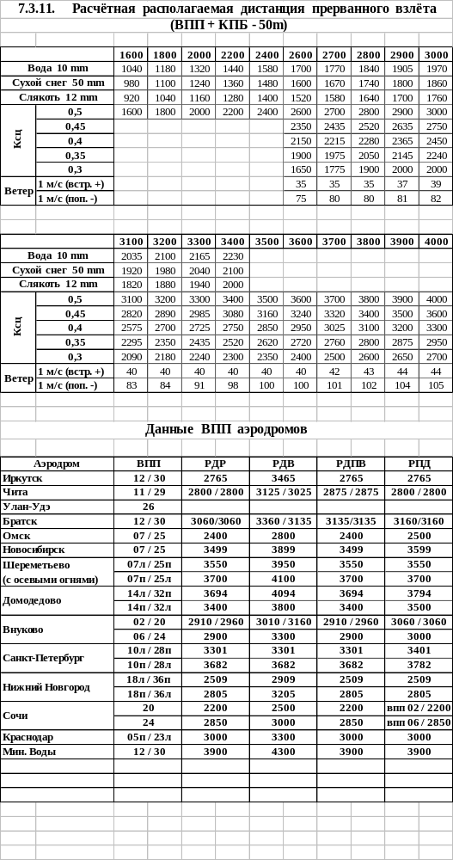

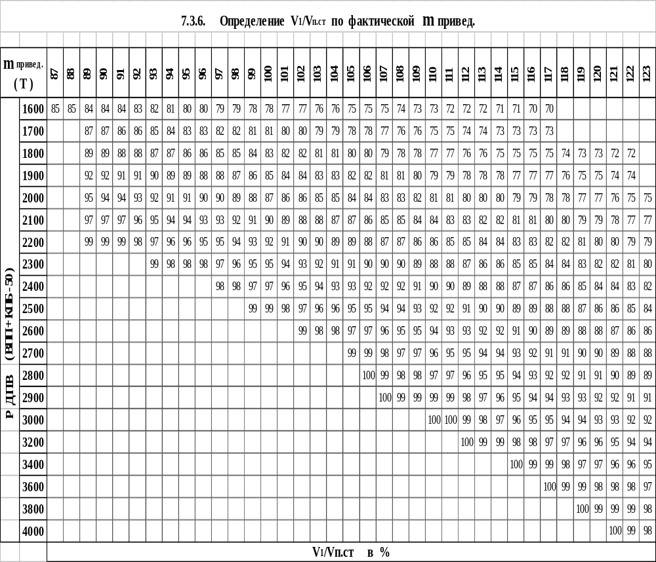

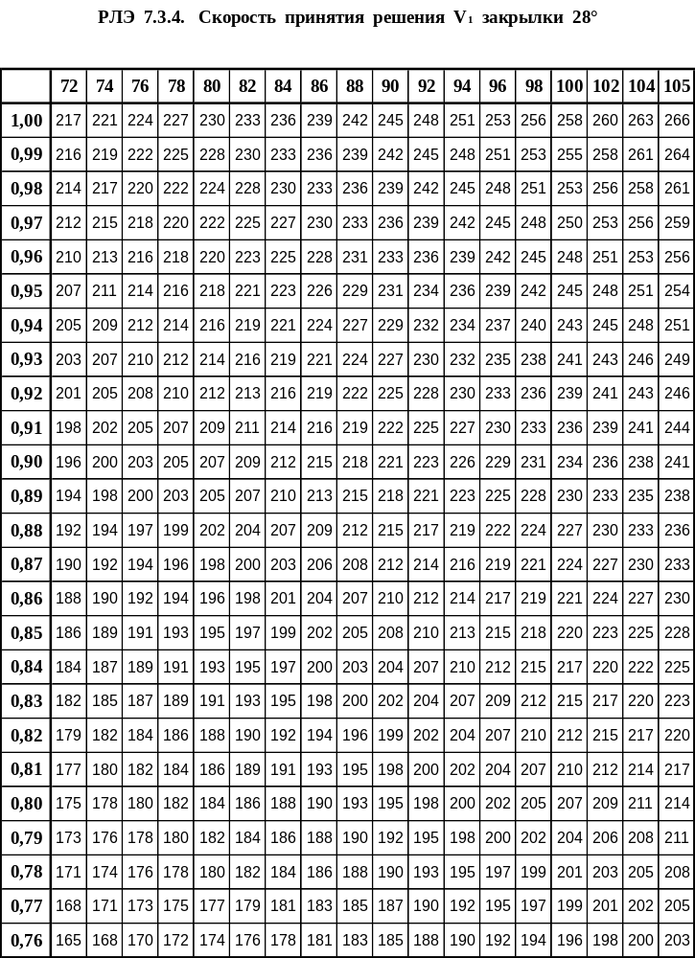

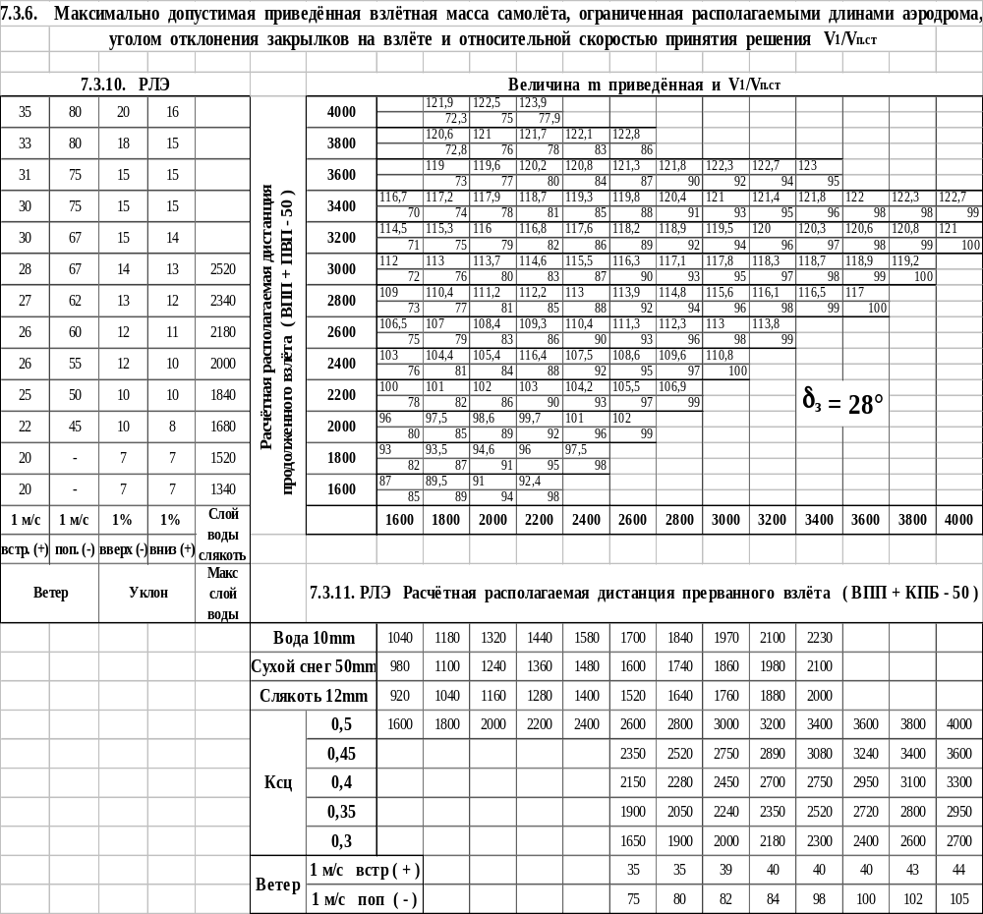

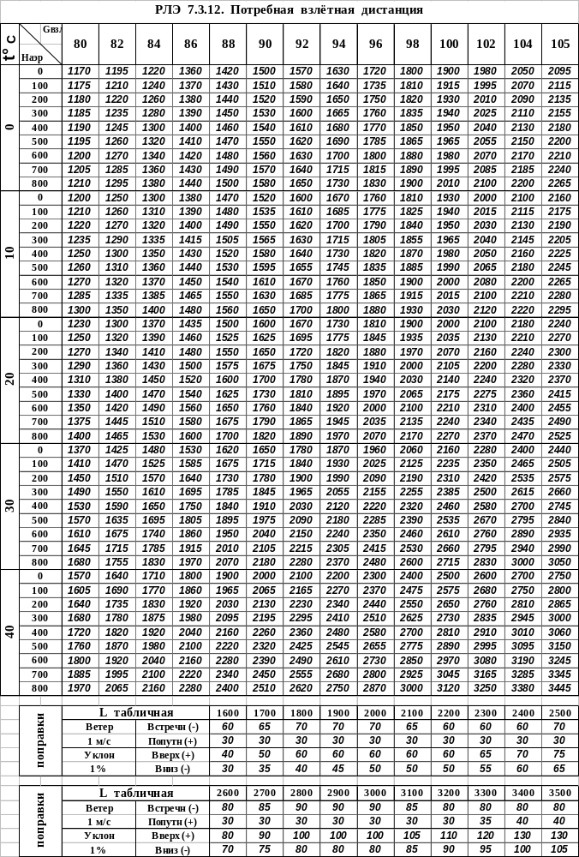
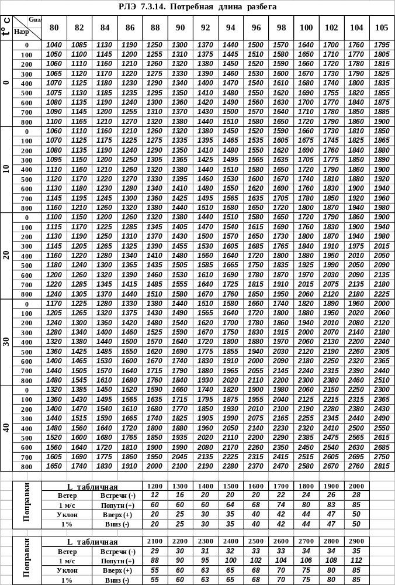

    - Определение допустимой коммерческой нагрузки

- Максимально допустимую коммерческую нагрузку определять в зависимости от максимально допустимых взлетной и посадочной масс самолета,

Максимально допустимая коммерческая нагрузка по условиям безопасности взлёта
m ком. взл. мах ⁼ m мах. д. в. - m сн - ( m п.з.т - Δ m т. рул.)
где : m мах. д. в. - максимально допустимая взлетная масса, см. 3.1.5;
m сн - масса снаряженного самолета;
m п.з.т - масса потребного запаса топлива, см. 3.1.4;
Δ m т. рул - масса топлива на запуск двигателя и руление к месту старта, заправляемая сверх максимально допустимой взлетной массы (500 кг).
2 Масса снаряженного самолета ( m сн ) состоит из следующих элементов:
- массы пустого самолета по формуляру;
- кассы экипажа и бортпроводников;
- массы продуктов буфета;
- массы съемного буфетно-кухонного оборудования;
- массы сувениров и мягкого инвентаря;
- массы надувных плотов и жилетов (для полётов над водным пространством ).
Масса снаряжения самолета в различных вариантах, см. табл. 3.1.7.1.

Таблица 3.1.7.1.
Варианты компоновки самолёта | 180  пассажир. | 176  пассажир. | 175  пассажир. | 166  пассажир. | 164  пассажир. | 114, 131, 132, 133, 135, 138, 144, 158  пассажир. | 116, 132, 134 или 160  пассажир.
Состав снаряжения | Масса,  кг | Масса,  кг | Масса,  кг | Масса,  кг | Масса,  кг | Масса,  кг | Масса,  кг
Экипаж:  - 5 человек по 80 кг.  Бортпроводники  -4 человека по 75 кг  - 5 человек по 75 кг.  Съёмное буфетно-кухонное оборудование  Продукты питания  Сувениры  Мягкий инвентарь | 400  300  -  70  70  60  30 | 400  -  375  265  150  40  80 | 400  -  375  260  150  40  75 | 400  -  375  320  200  40  75 | 400  -  375  300  200  60  30 | 400  -  375  430  240  60  30 | 400  -  375  450  240  40  75
Итого:  Масса снаряжения | 930 | 1310 | 1300 | 1410 | 1365 | 1535 | 1580

3. При полётах над водным пространством на самолет устанавливается за счет коммерческой нагрузки:
- спасательные жилеты по одному на каждого пассажира, члена экипажа и бортпроводника и два демонстрационных жилета ( масса одного жилета = 1,21 кг. );
- надувные плоты: 7 комплектов ПСН-25/30 на 180 пассажиров и 6 комплектов ПСН-25/30 на 164 пассажира ( масса одного ПСН-25/30 = 72 кг. ).
Указания о влиянии установки спасательных плотов и жилетов на массу и центровку самолёта помещены в Руководстве по загрузке и центровке.

4. Максимально допустимая коммерческая нагрузка по условиям посадки с максимально допустимой посадочной массой:
m ком. пос. мах = m мах. д.п. - ( m сн. + m анз )
где: m мах. д.п. - максимально допустимая посадочная масса, см. 3.1.6;
m анз - аэронавигационный запас топлива, см. 3.1.4;

- Максимально допустимой коммерческой нагрузкой на данный рейс будет наименьшая коммерческая нагрузка, полученная из условий ограничения взлетной и посадочной масс самолета. Фактическая коммерческая нагрузка не должна превышать максимально допустимую коммерческую нагрузку, определенную в данном пункте. Коммерческую нагрузку на самолете необходимо размещать в соответствии с Руководством по загрузке и центровке.

    - Определение максимально допустимой посадочной массы.

- Максимально допустимую посадочную массу самолета во всех ожидаемых условиях эксплуатации определять по прогнозируемым метеорологическим условиям (температура воздуха, давление на аэродроме, скорость и направление ветра на уровне аэродрома) в Зависимости от располагаемой длины, уклона и состояния поверхности ВПП па аэродроме назначения, см. подраздел 7.7.

2. Для удобства работы при подготовке экипажа к полету расчет максимально допустимой массы для основных эксплуатационных условий сведен в таблицы.

- Посадку при работе трех двигателей производить с закрылками в положении 45°, а при наличии ограничений по шуму — с закрылками 36°.

- По значению располагаемой длины ВПП на аэродроме посадки определить располагаемую длину ВПП с учетом ее состояния, см. подпункт 3.1.6.1. При коэффициенте сцепления 0,5 и более или при отсутствии слоя осадков на ВПП располагаемая длина ВПП с учетом ее состояния, равна располагаемой длине ВПП.

- По располагаемой длине ВПП с учетом ее состояния на аэродроме посадки определить расчетную располагаемую длину ВПП в зависимости от продольной составляющей ветра, см. подпункт 3.1.6.2. При отсутствии продольной составляющей ветра расчетная располагаемая длина ВПП равна располагаемой длине ВПП с учетом ее состояния.

6. В зависимости от расчетной располагаемой длины ВПП и условий на аэродроме определить максимально допустимую посадочную массу:
— при посадке с закрылками 45° на аэродром назначения, см. подпункт 3.1.6.3. и на запасной аэродром, см. подпункт 3.1.6.4.;
— при посадке с закрылками 36° на аэродром назначения, см. подпункт 3.1.6.5, и на запасной аэродром, см. подпункт 3.1.6.6.

- Кроме того, в зависимости от условий на аэродроме посадки и продольной составляющей ветра определить максимально допустимую посадочную массу, ограниченную максимально допустимой путевой скоростью касания
(Vкас = 280 км/ч) для закрылков 45°, см. подпункт 3.1.6.7, а для закрылков 36°, см. подпункт 3.1.6.8.

8. Окончательно принимается меньшее значение максимально допустимой посадочной массы, полученное в результате расчета, причем оно не должно превышать значения максимальной посадочной массы, равное 80 т.

Примечания:
1. При посадке со встречным ветром более 20 м/с посадочные характеристики принимать такими же, как для встречного ветра 20 м/с.

2. Посадочные характеристики для температуры наружного воздуха ниже минимальной, ограничивающей поле графика, принимать такими же, как для минимальной температуры.
